Reto de Facebook
Puntos |  | Límite de memoria | 32MB
Límite de tiempo (caso) | 1s | Límite de tiempo (total) | 60s

Historia
Mientras Karel checaba su Facebook encontró un reto que solo el 1% de las personas puede resolver. El reto consiste en encontrar el único número diferente en una imagen cuadrada formada por el mismo número muchas veces. Ahora Karel está obsesionado con estas imágenes y quiere proponerte un reto también.
Karel construyó un cuadrado con paredes, en cada una de las casillas de este cuadrado, él colocó exactamente la misma cantidad de zumbadores. Después, Karel cambió el número de zumbadores que había en una sola casilla del cuadrado, de modo que en esta quedó un número de zumbadores diferente al resto.
Ver a Karel tan motivado te llena de determinación, por ello has decidido aceptar su reto.

Problema
Dado el cuadrado que Karel construyó para ti, escribe un programa que encuentre la única casilla con un número de zumbadores diferente al de todas las demás y apague a Karel en esa casilla.

Consideraciones
- Karel inicia sin zumbadores en la mochila.
- Karel inicia en la casilla (1, 1) orientado al norte.
- El cuadrado de Karel siempre será de tamaño mayor a 2x2.
- Para obtener los puntos en este problema sólo importa la posición final de Karel en el cuadrado.

Ejemplos

Entrada
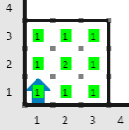
La casilla con zumbadores diferentes tiene un 2 y se encuentra justo en medio.

Salida
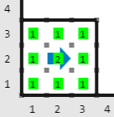
Para demostrarle a Karel que completaste el reto debes apagarlo en la casilla que tiene el número diferente.

A-B
Puntos |  | Límite de memoria | 32MB
Límite de tiempo (caso) | 1s | Límite de tiempo (total) | 30s

Historia
Karel ha estado entrenando para la OMI en omegaUp, notó que hay muchos problemas que te piden calcular A+B.
Como Karel es muy creativo, decidió cambiar ligeramente el problema y calcular A−B, pero rápidamente descubrió que restar es difícil, por lo que ahora pide tu ayuda.
En la casilla (1,1) y (1,2) se encuentran dos montones de zumbadores entre 0 y 99 zumbadores cada uno que representan dos números A y B respectivamente.
Karel quiere calcular la diferencia entre estos números.

Problema
Escribe un programa que ayude a Karel a calcular la diferencia entre A y B. La diferencia entre A y B será igual a A−B o B−A dependiendo si A es mayor, menor, o igual que B.
- Si A>B, tu programa debe dejar A−B zumbadores en la casilla (2,2).
- Si B≥A, tu programa debe dejar B−A zumbadores en la casilla (2,1).

Consideraciones
- Karel no tiene zumbadores en la mochila.
- Karel inicia en la casilla (1,1) orientado al norte.
- El mundo de Karel es de 100x100 y sólo tiene las paredes que lo delimitan.
- Para obtener los puntos sólo importa cuántos zumbadores hay en la casilla (2,1) y (2,2).
- No importa la orientación ni la posición final de Karel.
- Si debías dejar zumbadores en la casilla (2,1), la casilla (2,2) debe quedar vacía. Del mismo modo, si debías dejar zumbadores en la casilla (2,2), la casilla (2,1) debe quedar vacía.

Ejemplos
En este mundo, A=5 y B=2. Como A>B, Karel escribe 5−2=3 en la casilla (2,2).
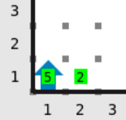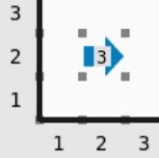

En este mundo, A=4 y B=10. Como B≥A, Karel escribe 10−4=6 en la casilla (2,1).
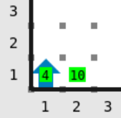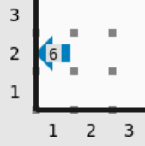

Bajando
Puntos |  | Límite de memoria | 32MB
Límite de tiempo (caso) | 1s | Límite de tiempo (total) | 60s

Historia
Karel llegó a la OMI, dejó su maleta en su cuarto y ahora quiere encontrarse con su amigo, pero desconoce el piso dónde está su amigo. Su amigo le dejó zumbadores en la mochila para que sepa cuántos pisos bajar. Por ejemplo, si Karel tiene un zumbador en su mochila, tiene que bajar un piso, si tiene dos zumbadores en su mochila, tiene que bajar dos pisos, y así sucesivamente.
Para bajar, Karel tiene que usar las escaleras del hotel. En el mundo de Karel, cada fila es un piso del hotel y una escalera se representa por un espacio, sin pared, por el cual Karel puede llegar al piso de abajo. Las escaleras de este hotel no están alineadas, así que puede ser que las escaleras estén en medio o en las orillas de cada piso.

Problema
Escribe un programa que ayude a Karel a bajar al piso dónde está su amigo, para lo cual debe bajar usando las escaleras una cantidad de pisos igual a la cantidad de zumbadores que su amigo le dejó en la mochila.
Al llegar al piso dónde está su amigo, Karel debe apagarse.

Consideraciones
- El hotel es un rectángulo delimitado por paredes.
- Todos los pisos tienen al menos una escalera por donde Karel puede bajar.
- Karel empieza en el último piso del hotel, es decir, el piso más alto con una orientación desconocida.
- Karel inicia con una cantidad de zumbadores en la mochila igual a la cantidad de pisos que tiene que bajar.
- El número de zumbadores que tiene Karel siempre es menor que el número de pisos que tiene el hotel.
- Para obtener los puntos Karel debe apagarse en cualquier casilla del piso donde está su amigo.
- No importa la orientación final de Karel ni los zumbadores que queden en el mundo.

Ejemplos

Entrada
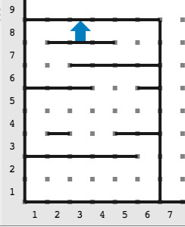
Karel empieza en el piso 8. Karel empieza con 7 zumbadores en su mochila, tiene que bajar 7 pisos para encontrar a su amigo.

Salida
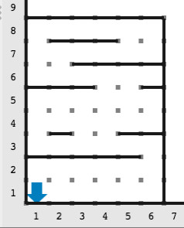
Tras bajar 7 pisos, llegó al piso 1 y debe apagarse en cualquier lugar de ese piso.

Minecraft
Puntos |  | Límite de memoria | 32MB
Límite de tiempo (caso) | 1s | Límite de tiempo (total) | 60s

Historia
En uno de sus tantos viajes, Karel logró llegar al (aparentemente) infinito mundo de Minecraft. Allí conoció a Steve, un tipo bastante popular por esos rumbos, quien le pidió ayuda para cavar un nuevo camino en su mapa. Para ello, Steve le dio a Karel una serie de instrucciones representadas por montones de zumbadores empezando en la primer casilla de la primer fila del mundo. Dependiendo del número de zumbadores que se encuentren en cada casilla, la instrucción significa que Karel debe realizar alguna de las siguientes acciones:
- 1 zumbador: avanzar una casilla al norte y cavar.
- 2 zumbadores: avanzar una casilla al oeste y cavar.
- 3 zumbadores: avanzar una casilla al sur y cavar.
- 4 zumbadores: avanzar una casilla al este y cavar.
Las instrucciones se deben seguir de izquierda a derecha. Karel empezará el recorrido desde la casilla (1, 1). Al iniciar, el mundo empieza con una profundidad de 0 en todas las casillas.
Karel se dio cuenta que al seguir las instrucciones de Steve el camino puede terminar con distintas profundidades. Esto sucede porque cada que Karel pasa por una casilla, la profundidad de ésta aumenta en 1; si pasa por una casilla más de una vez, la profundidad será mayor a 1. Como a Karel no le gusta tener distintas profundidades en su mapa, ha decidido rellenar las desigualdades del camino para que todas las casillas del camino tengan estrictamente una profundidad de 1.

Problema
Escribe un programa que, dadas las instrucciones de Steve, ayude a Karel a determinar el número de bloques de tierra que necesita de relleno para que al final todas las casillas del camino tengan profundidad 1. Tu programa deberá escribir este número en la posición (1,1).

Consideraciones
- Karel tiene infinitos zumbadores en la mochila.
- Karel puede iniciar en cualquier lugar del mapa, con orientación desconocida.
- Siguiendo las instrucciones, Karel jamás chocará contra una pared.
- El mundo de Karel siempre será un cuadrado de 100x100 sin paredes en el interior.
- Para obtener los puntos de este problema, no importan la posición ni orientación final de Karel, sólo los zumbadores en la posición (1, 1).

Ejemplo Minecraft
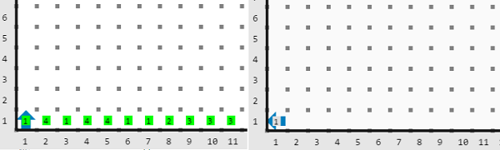
La respuesta de este ejemplo es 1 porque hay una casilla por la que Karel pasó 2 veces, de modo que necesita un bloque de relleno para que todo el camino quede con profundidad 1.
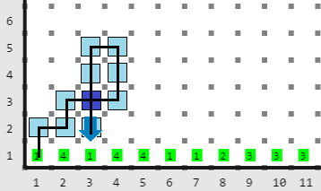

Sierpinskarel
Puntos |  | Límite de memoria | 32MB
Límite de tiempo (caso) | 1s | Límite de tiempo (total) | 60s

Historia
Karel se encuentra dentro de un mundo cuadrado, es decir, el ancho y el alto del mundo son iguales. Ayuda a Karel a pintar el mundo siguiendo las siguientes instrucciones:
- Paso 1: Cuenta cuanto mide el cuadrado en el que te encuentras.
- Paso 2: Divide el cuadrado en 3 filas y 3 columnas del mismo tamaño de modo que te queden 9 cuadrados. Si no se puede, apágate.
- Paso 3: Rellena el cuadro del centro con montones de 1 zumbador.
- Paso 4: Para los 8 cuadrados restantes realiza el mismo procedimiento.
Debes dejar de pintar cuando el tamaño del cuadro no se pueda dividir en 3 filas y columnas iguales.

Problema
Escribe un programa que ayude a Karel a dibujar el mundo siguiendo las instrucciones.

Consideraciones
- Karel tiene infinitos zumbadores en la mochila.
- El tamaño del mundo siempre será múltiplo de 3.
- El mundo inicial no tiene zumbadores en el piso.
- Karel inicia en la casilla (1, 1) viendo al norte.
- No importa la orientación ni la posición final de Karel.

Ejemplos

Entrada
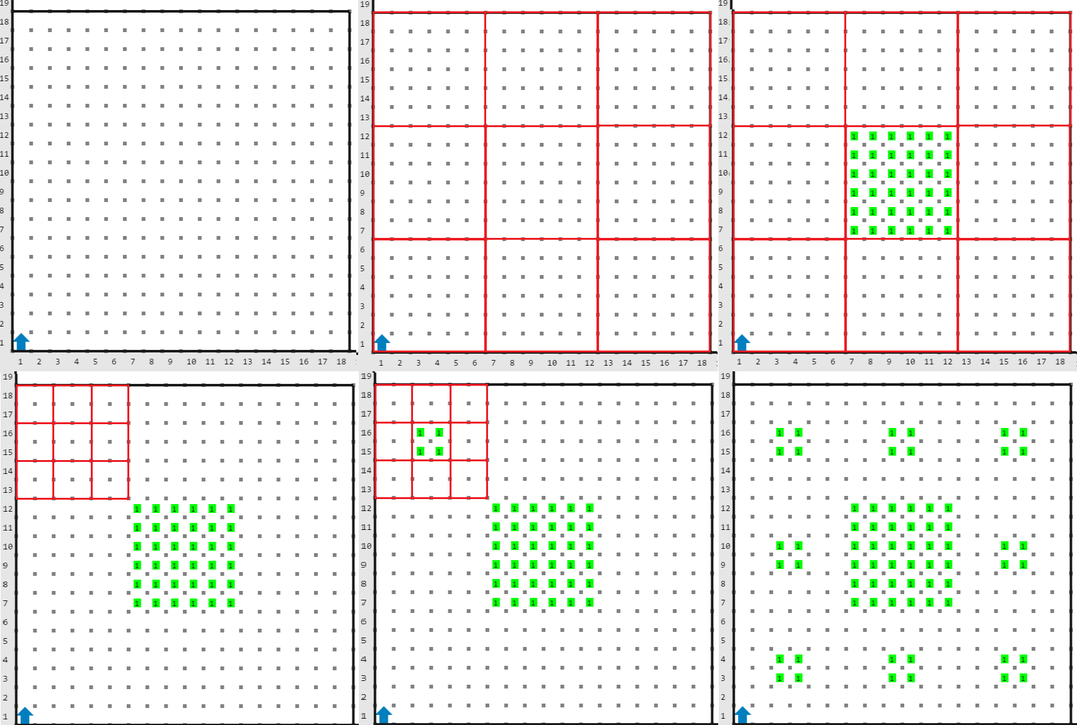
En este mundo de 18x18, Karel primero divide el mundo en 9 cuadros de 6x6 y rellena el del centro. Después, empieza el mismo procedimiento en los 8 cuadros de 6x6 restantes. En cada uno de ellos, divide el cuadro en 9 cuadros de 2x2, rellena el de en medio y se apaga, dado que los cuadros resultantes no pueden dividirse en 3 filas o 2 columnas.

Salida
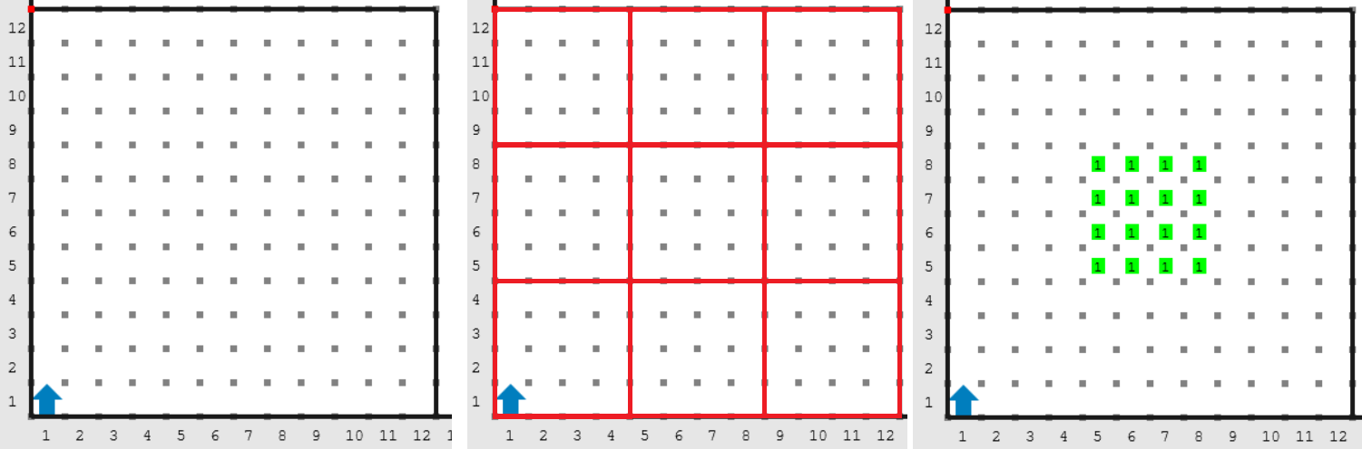
En este mundo de 12x12 Karel hace 9 cuadros de 4x4 y rellena el del centro. En ese momento se apaga porque los cuadros de 4x4 no se pueden dividir en 9 cuadros iguales.

